花蓮縣花蓮市明廉國民小學110學年度第1學期課內社團成果報告
社團名稱： 排球社
年級： 三
成果照片：
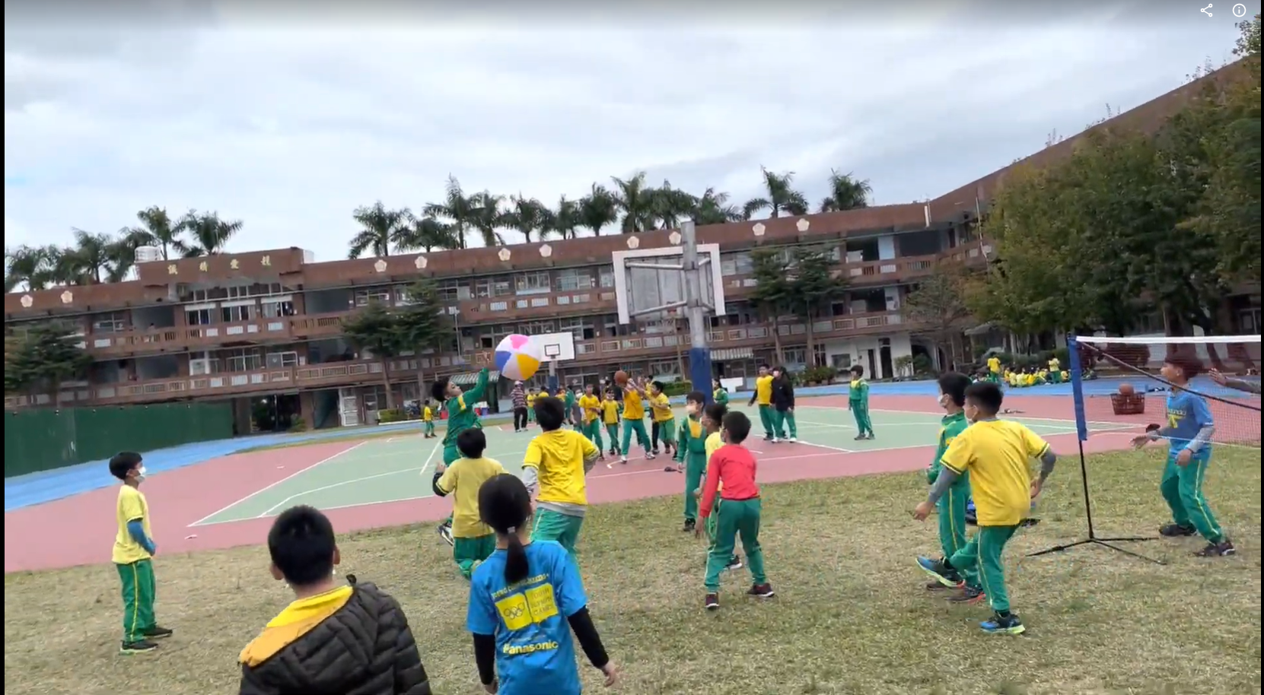 | 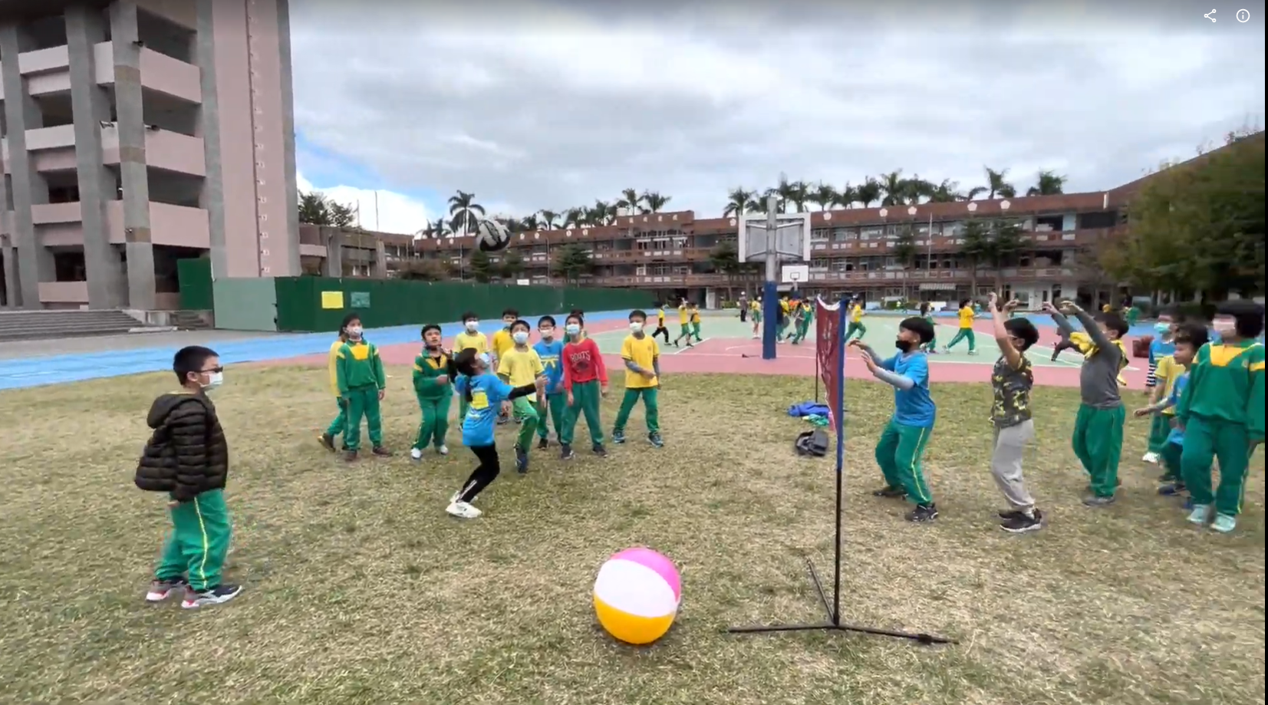
圖片說明： 室外課─用「沙灘球」介紹排球規則 | 圖片說明：室外課─用「氣排球」介紹排球規則
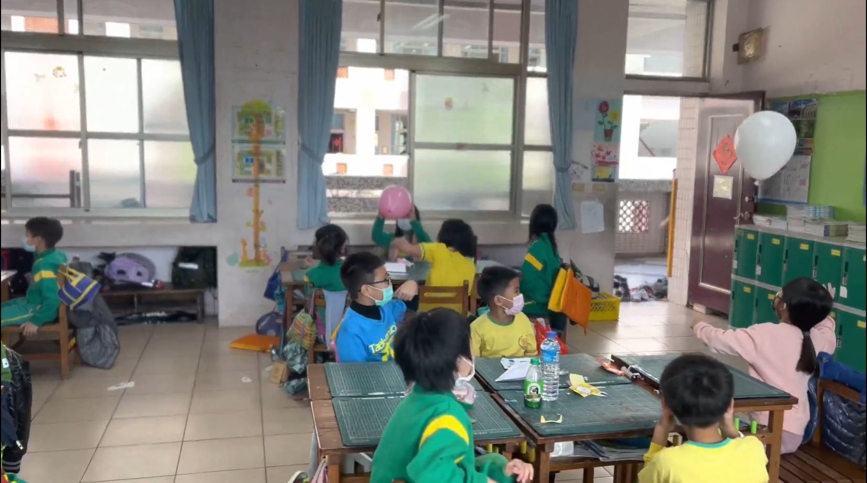 | 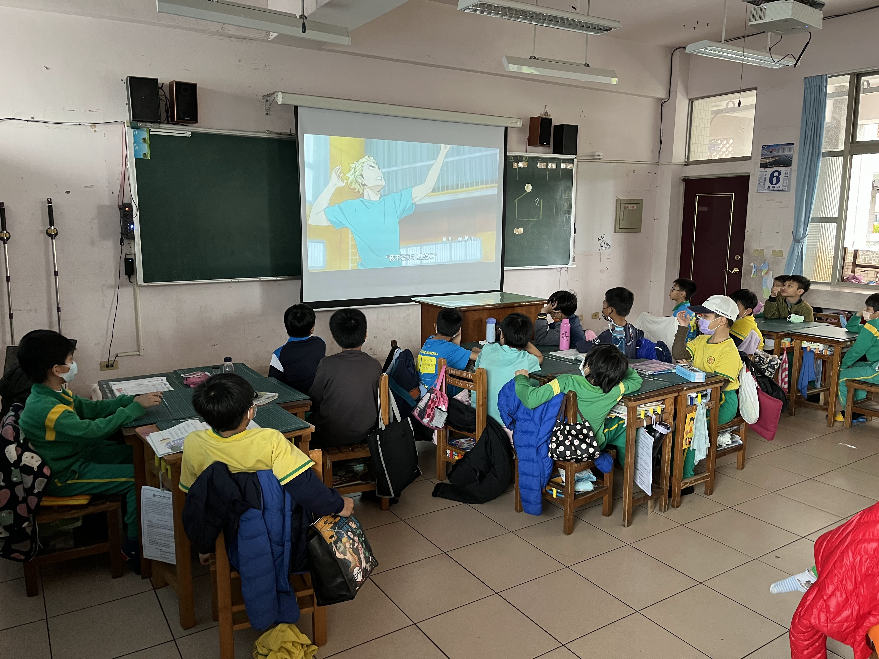
圖片說明： 室內課─屁股不離椅，氣球不落地挑戰 | 圖片說明：室內課─欣賞動畫《排球少年》

